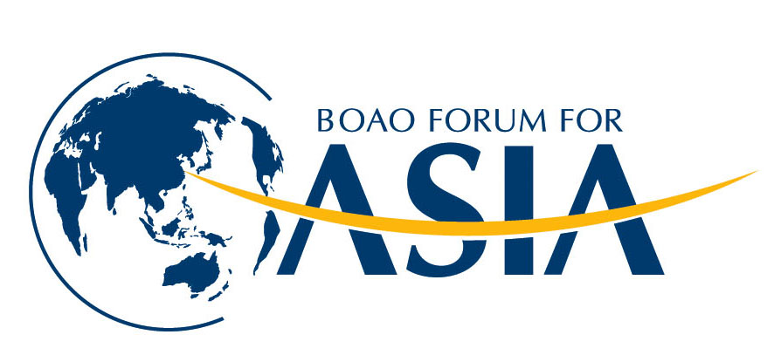
媒体参会指南
博鳌亚洲论坛2014年年会

博鳌亚洲论坛秘书处向所有于4月8日至11日参加博鳌亚洲论坛2014年年会代表致以热烈的欢迎！本文件将为您筹备会议提供必要的帮助。

- 关于博鳌亚洲论坛2014年年会

在全球经济复苏依然充满不确定性的大背景下，以金砖国家为代表的新兴市场和亚洲多数经济体不同程度地出现增长放缓、甚至大幅减速的新情况。亚洲与新兴市场能够与发达世界“脱钩”而自我内生增长的理论受到质疑，唱衰之声时有所闻。
亚洲奇迹和新兴市场的黄金十年，很大程度上受益于全球化和产业转移。但随着世界经济再平衡、外围市场需求低迷、制造业向发达经济体回流、劳动成本上升等形势的变化，原有的增长动力逐渐削弱甚而衰竭。如不能通过结构性改革发现新的增长动力，将难免跌入“中等收入陷阱”
新兴经济体增速放缓的另一重要因素，是此前改革释放的制度红利逐步衰竭，新一轮结构改革又进入攻坚期和深水区。若没有“啃硬骨头、涉险滩”的勇气和智慧，很难有所突破并释放出新的制度红利，以推动经济的可持续增长。
2014年的亚洲和新兴经济体，正处于这一改革的关键时期。中国、日本、印度、印尼等均在大力推行新的改革议程。因此，有必要通过博鳌亚洲论坛这一亚洲和新兴经济体的年会盛会，通过政、商、学界领袖们的思想碰撞，在凝聚改革共识的基础上，为新一轮改革寻找切入点和新思路。
基于上述考虑，经广泛征求各方意见，2014年年会的主题拟定为《亚洲的新未来：寻找和释放新的发展动力》。
2014年年会的各项议题主要围绕改革、创新、可持续发展三大主线，共设置31场分论坛、9场闭门会议、9场早/午/晚餐会、5场名人对话、4场圆桌讨论、3场电视辩论，共61场正式讨论。此外，晚间还安排了7场夜话，是一种议题和形式更为宽松、随意、互动的讨论。

关键词一：改革
改革类议题包括全球金融改革，能源格局的变革，欧盟、美国、日本、俄罗斯、中国、香港等经济体的改革，新兴经济体竞争优势的重塑，央行的未来，放松管制与民企机遇，资本市场监管的新思路，房地产市场改革，全球供应链变迁等等。

关键词二：创新
创新类议题包括健康服务业，4G与移动互联网，3D打印、数字制造与第三次工业革命，电子商务，大数据，上海自贸区与制度创新，转型、创新、升级 – 探寻消费增长新丝路，创新与企业家精神等等。

关键词三：可持续发展
可持续发展类议题涵盖范围更广，包括气候变化，汽车与社会，人的城镇化，网络安全，传统智慧的力量，医药行业的商业伦理，区域与多边，关注金字塔底层的女性，新兴市场如何规避“中等收入陷阱”等。

会议日程
请登陆博鳌亚洲论坛官方网站http://www.boaoforum.org/了解更新的会议日程。

二、会场和酒店

博鳌概况
博鳌位于海南省琼海市东部海滨，地处北纬19.3度、东经110.5度。东临南海，西与琼海市嘉积镇相距17公里，北距海南省省会海口105公里，南距旅游名城三亚200公里。博鳌是著名的万泉河入海口，滨临南海，风景秀丽。万泉河、九曲江、龙滚河三水交汇，在此直奔南海；三水交汇处，东屿、沙坡、 鸳鸯三岛隔水相望；江、河、湖、海、山麓、岛屿相映成趣；椰林、田园、沙滩、海水、奇石、温泉集于一体，形成江河入海、生态保护近乎完美的自然景观。这片风光旖旎的土地上成为著名的国际会议组织——博鳌亚洲论坛的永久性会址地。2001年2月，博鳌亚洲论坛在此宣告成立。每年一度的论坛年会，亚洲及关心亚洲的各国官学商人士云集博鳌，同商亚洲发展，共谋交流合作。

酒店
会议推荐媒体使用酒店：博鳌华美达度假酒店。记者需凭秘书处签发的参会确认函和酒店预订单预定酒店，年会期间可提供的客房数量有限，所以每位注册的记者（一个确认号）只可预定一个房间。以上酒店要求的最短住宿期为两个晚上。

博鳌华美达酒店 Ramada Hotel & Suite Boao
中国海南琼海市博鳌镇滨海大道9号
电话：86 898 62770000-6638 传真：86 898 62777988

四季春天酒店（琼海地区）
四季春天酒店仅限有车辆人员预订无摆渡巴士
中国海南琼海市人民路39号
电话：0898-36832999 传真： 0898-36838699

会议场地
博鳌亚洲论坛2014年年会将在海南省琼海市博鳌镇“博鳌亚洲论坛国际会议中心”召开。代表可登陆http://www.boaoforum.org/annual2014/10811.jhtml 获取会场的地图。

三、会议接待

交通
记者须自行安排旅行日程。亚洲及国内主要城市机场如北京、上海、香港、广州、台北、新加坡、河内等都有直达海口美兰国际机场和三亚凤凰机场的航班。

海口美兰国际机场
海口美兰机场位于海南省海口市东南方向，距市区直线距离15公里。海口美兰机场乘坐汽车抵达博鳌的时间为1.5小时，如乘坐东海岸线高速铁路，则需要35分钟。

三亚凤凰国际机场
三亚凤凰国际机场位于海南省海南岛三亚市中西北方向，东距三亚市中心约14公里。三亚凤凰机场乘坐汽车抵达博鳌的时间为2小时，如乘坐东海岸线高速铁路，则需要40分钟。

机场接送
年会将提供巴士服务往返于海口美兰机场-培兰桥注册中心-官方酒店。海口机场的接机点为到达大厅的年会机场接待中心，工作人员将协助您乘坐巴士至注册中心及各酒店。
机场接待中心开放时间为：4月6-10日，08:00-22:00
非开放时间联系人：宋秀秋 13810643958
器材通关：（待定）

经三亚前往博鳌的与会嘉宾请自行安排交通抵达博鳌。
我们将于您提供的航班起飞时间提前3.5小时准备送机车辆，请提前一天至您入住酒店前台的年会服务中心确定离开时间。
为方便您的接送，请在预定好您的航班之后将航班信息通知我们。

轿车租赁（配备司机和车证）
如需在会议期间租用轿车，关于预订和价格咨询，请联系海南康泰国际旅行社有限公司，24小时订车电话：0898-66553211，0898-965678转论坛专线，联系人：刘小姐18201119861；13307537173。如需预订，请直接与服务提供方提供。博鳌亚洲论坛秘书处不负责办理预订、更改和取消该项服务。

穿梭巴士
年会期间，大会还将提供酒店-会场-酒店穿梭巴士交通安排。穿梭巴士路线及发车时间安排将张贴在各酒店大堂入口处，请注意查看。
记者乘车上落站点：国际会议中心：西门（一楼）;培兰注册中心-大厅外；博鳌华美达度假酒店大堂
如您自行安排交通（自带车辆）需要办理车证，请务必在3月14日前提出，提供车号并为所雇用司机办理司机证件。在此之后我们将无法向此方面提供帮助。
没有办理车证的车辆可至培兰桥注册中心换乘点乘坐大会穿梭巴士前往会场。

注册
年会注册处设于培兰桥注册中心。记者抵达注册中心需凭有效个人身份证件（国内代表凭身份证，国外代表凭护照）或秘书处签发的确认函二维码进行大会报到，领取参会证件和会议资料包。

参会证件
根据安保相关要求，在博鳌亚洲论坛年会期间，请您全程佩带证件，凭证件出入各会议及活动场所、到指定餐厅用餐、乘坐穿梭巴士。会议证件如有丢失或损坏，请至培兰桥注册中心依据补办程序及安保相关规定补办。

培兰桥注册中心（领取参会证件及会议资料、补办证件）
开放时间：4月6-10日，08:00-22:00
媒体注册联络人：
李湾：15929365589，veronica.li@alliance.com.cn；
李静18611496679，christina.li@alliance.com.cn
宋效明13215801608

证件制作及补办：李根18907594020
登记资料的记者，凭资料券领取会议资料。

博鳌培兰桥为进入会场所在地博鳌东屿岛唯一通道，培兰桥注册及制证中心地址图示如下：
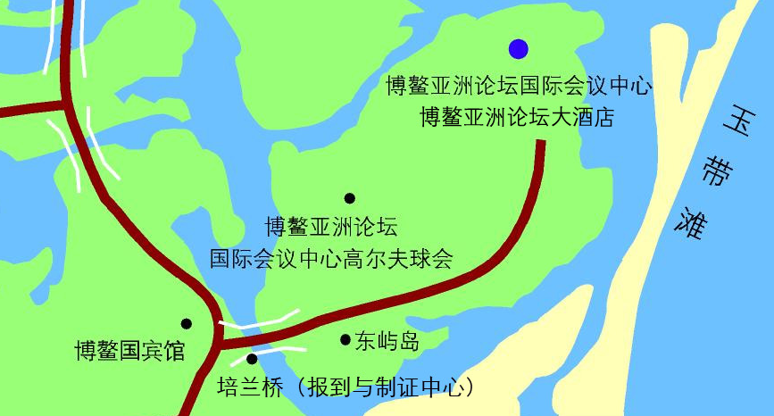

博鳌华美达度假酒店媒体接待中心
博鳌华美达度假酒店的媒体接待台位于一期大堂，联系人：宋效明 13215801608

餐饮
年会从4月8日起，在博鳌亚洲论坛大酒店和博鳌华美达度假酒店提供记者工作餐，有餐券的记者可凭餐券用餐，无餐券的记者自费用餐。

用餐地点
博鳌亚洲论坛大酒店一层康乐中心的新闻中心：提供袋装简餐或简单工作餐，开放时间：中午 11:00-15:00, 晚上17:00—21:00

博鳌华美达度假酒店--从4月8日起凭论坛餐票或自费，可在营业时间用午餐和晚餐

医疗服务
在正式会议召开时间，年会将在BFA大酒店配备医疗急救团队。

四、新闻服务

新闻中心
地点：博鳌亚洲论坛大酒店一层康乐中心
开放时间：4月7-11日，08:00-22:00
年会在博鳌亚洲论坛大酒店的康体中心设有记者工作区，提供电话、复印、宽带等业务。
记者也可以在这里寻求采访协助，获取会议照片，查询交通安排等。
联系人：
会务安排：如英英女士，18608998363, 1391177639@qq.com
境内媒体： 郑烁，15901287519，zhengshuo@asia-edu.org
境外媒体：杨奕源, 18678860077，yangyiyuan@boaoforum.org

新闻中心通知的获取
年会新闻中心会向记者发送新闻发布会、要客集体采访、以及一些新闻通知。通知的发放形式为：
- 群发到记者注册的电子邮箱：建议年会期间记者关闭自动回复功能。
- 中文微博：欢迎关注论坛中文微博（http://t.qq.com/boaoforum），我们将会在会期通过微博发送来自会议共开场词的重要引言，微博用户可在此实时了解会议进程并展开讨论。请在所有与“博鳌亚洲论坛2014年年会”相关微博中添加#博鳌论坛2014#标签

报道素材
年会期间，BFA秘书处将派出官方采编组，对现场各分会的亮点进行短讯发布，请关注BFA的官方网站 www.boaoforum.org
与年会有关的视频，将上传至以下两个视频空间，供媒体分享：优酷视频官网：http://u.youku.com/博鳌亚洲论坛

年会期间，若需分享部份照片，请与新闻中心郑烁联系： 15901287519，zhengshuo@asia-edu.org

采访申请
如需要秘书处提供采访协助，请提前到BFA官网www.boaoforum.org 年会专栏中下载采访申请表，并按要求填写后发到表格上指定的邮箱。
如果您希望采访一些政府类的要客，建议向秘书处提交采访提纲。
年会期间到了现场后要联络受访人比较困难，记者可以到位于博鳌亚洲论坛大酒店一层康体中心的新闻中心咨询。

器材通关及外媒入境事宜
境外媒体（包括港澳台地区媒体）因采访报道需要临时携带入境的器材需要申报，包括高级数码照相机、电视摄像机、视频摄录一体机、照相机镜头、声音录制或重放设备等。

若有携带上述设备入境的记者，请填写器材申报表(网上可下载):
台湾媒体请报给何哲良+0898-65352772, 13637581718 hntbxwc@163.com
其他境外媒体提交给海南外办负责人：宋效明+86-13215801608 songxiaoming@faohn.gov.cn

宽带、电话申请
年会酒店和会议区域都有无线网覆盖，如果带宽不能满足要求，您可以联系在新闻中心值守的海南电信工作人员为您安装专线：莫明测 18907557566

附件1：关于媒体类参会证件的说明
媒体参会证件有以下几种，在培兰桥注册中心的媒体注册处领取：
- 开幕式/媒体证：只有部份记者可以凭特殊证件或标贴进入年会开幕式现场。不能进入年会开幕式现场，可在东方演艺厅(Oriental Theatre)看转播。可进入日程上所有开放的活动。不能在日程上的宴会用餐。
- 直播证：可以年会开幕式现场，但不能在媒体座席就坐。主要派发给直播台记者、摄影摄像等。不能在宴会用餐。

媒体单位其他证件，请在培兰桥注册中心的代表和工作人员注册处领取
- 演讲人证：可进入年会开幕式现场，和日程上所有开放的活动与宴会。
- 代表证红证：可进入年会开幕式现场，和日程上所有开放的活动与宴会。
- 代表绿证：不能进入年会开幕式现场，可参与日程上所有开放的活动与宴会。
- 工作红证：主要为开幕式管理人员，可进入年会开幕式现场，和日程上所有开放的活动。不能进入宴会。
- 工作绿证：不能进入年会开幕式现场，得到授权的工作人员可以进入日程上有工作任务的特定活动，不能进入没有工作任务的活动现场。不能进入宴会。用餐自理。
- 工作蓝证：主要是司机证件，可以在酒店停靠，不能进入会议区域。

凭参会证件进入的区域
会议期间，从4月7日起，博鳌亚洲论坛大酒店及国际会议中心、龙潭岭宾馆、金海岸温泉大酒店为会控区域，所有的人员和车辆须持参会证件才能进入。
未经注册的人员（如配偶、孩子），或未经注册的车辆（包括司机）无法通行这些区域，若您准备带以上人、车前来，请在注册截至日期前办理会议注册。

